Сценарий праздника в младшей группе «1,2,3,4,5 – мы идём колядовать»
Цель: Знакомить дошкольников с русскими народными традициями (колядование, гадание, народные игры.) Воспитывать патриотические чувства.
Оборудование: рождественская звезда, домик, костюм Хозяюшки, маска козы, шарф для завязывания глаз, фасоль, маленькие предметы для гадания, конфеты, прищепки, тесьма; фонограммы музыкальных игр, хороводов, песен, колокольчик.
Хозяйка: Вот и закончилась новогодняя суета. Пришло время светлого, радостного праздника Рождества. С 7 января по 19 наступают – святки. На Руси во время святок дети наряжались в необычные костюмы и ходили по домам и пели колядки. Им давали разные сладости. Считалось, если не дать детям угощение, то случится беда.
Вот и мы с вами пойдём колядовать.
Эй, хозяева, вставайте! Шире двери открывайте!
На пороге коляда. Веселиться всем пора!
(Все дети идут к домику Хозяйки и поют):
Коляда- коляда, накануне Рождества.
Коляда пришла, Рождество принесла!
Здравствуйте, люди добрые! Гости дорогие, гости званые!
С новым годом! С новым счастьем!
Чтоб здоровы были! Много лет чтоб жили!
Я гостей ждала, наряжалася,
Бусы красны надевала, украшалася.
Когда бусы надевала, Нитку шелкову порвала.
Люди добры! Помогите! Мои бусы соберите!
- Игра «Собери бусы».
(вместе со взрослыми, тесьма, конфеты, прищепки)
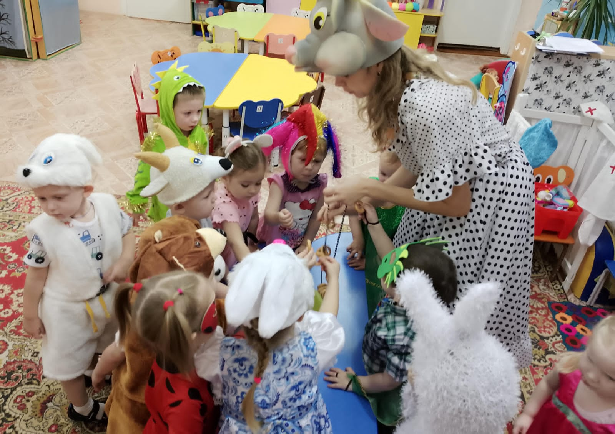
Ребята! А ведь к нам на праздник гостья должна прийти,
Но видно заблудилась. Давайте мы с ее позовем, Она услышит нас и придёт.
Хозяюшка «Где коза рогом — там жито стогом». Все мечтали, чтобы в дом пришла коза — символ плодородия и богатства. Украшали ее яркими лентами, колокольчиком (Выходит коза, здоровается)

Коза: Я коза-дереза Я пришла на Святки Запевай колядки!
Хозяюшка: А ну-ка, Коза-дереза, Поворотись-развернись
Добрым людям покажись. Потешь народ честной, Попляши—ка!

2. Коза танцует
(Дети танцуют вместе с козой)
Хозяюшка: А не хочешь ли ты, коза, поиграть с детками?
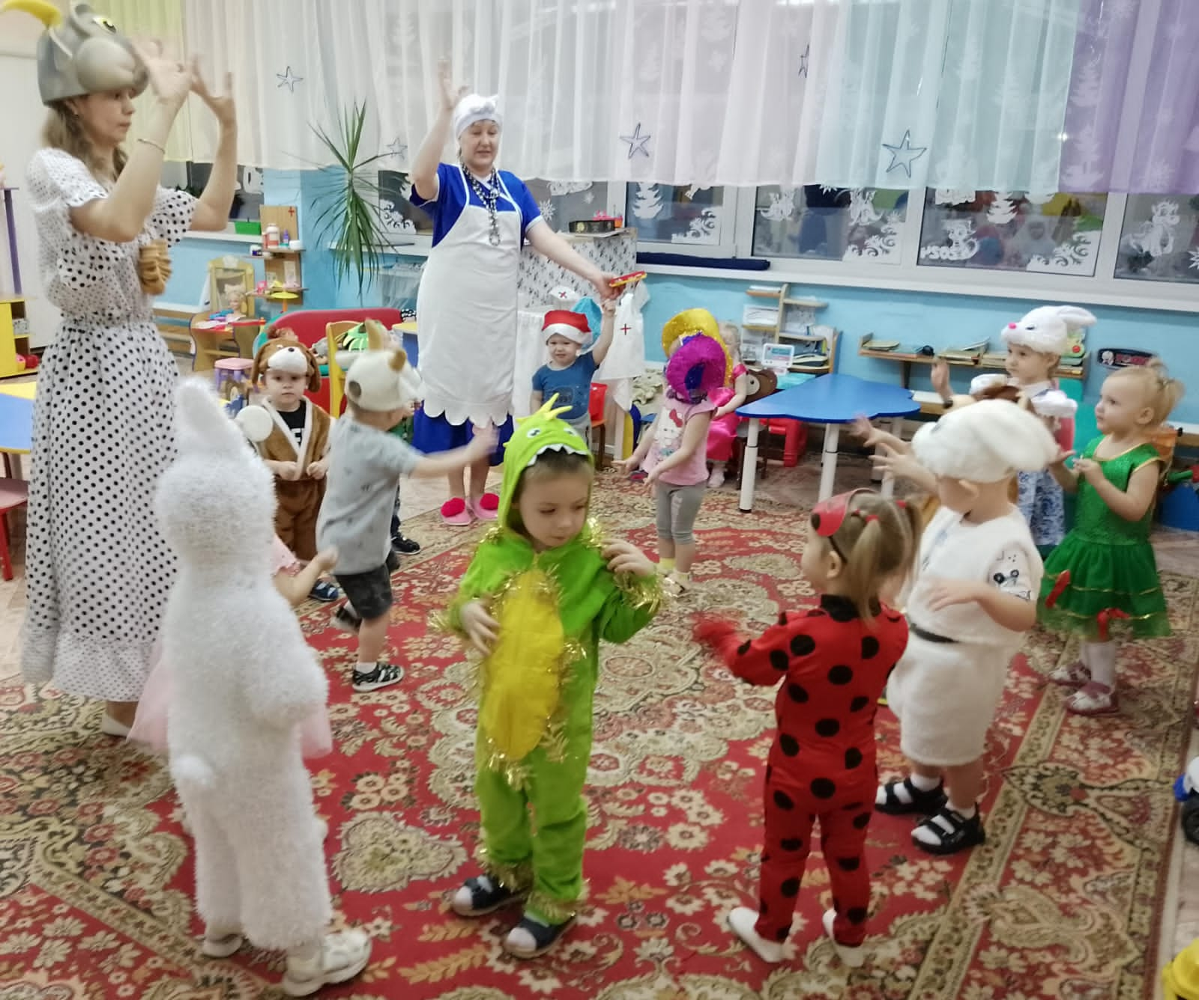

- "Музыкальная игра с козой" «Бубен»

Хозяюшка: А сейчас наши детки хотят поиграть в весёлую игру
4. Музыкальная игра «елочки –пенечки»
(дети встают и присаживаются)
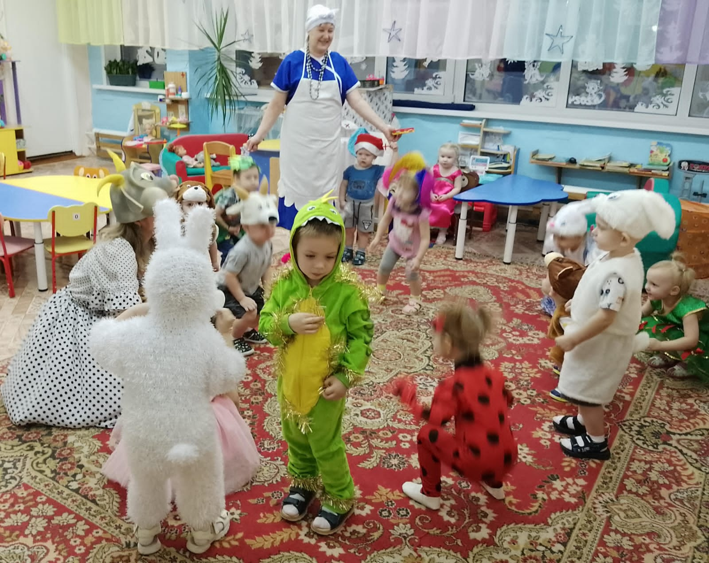
Дети садятся на стульчики.
Коза: А ещё на Руси был такой обычай гадать под
Рождество. Вот и мы погадаем всем детям. Узнаем, что нас ждёт в новом году.
5. Гадание с фасолью.
(Дети по очереди вытаскивают. Из мешка мелкие предметы: клубочек-дорога, ключик-новоселье)
Хозяюшка: Посидели – отдохнули, а теперь пора и поиграть.
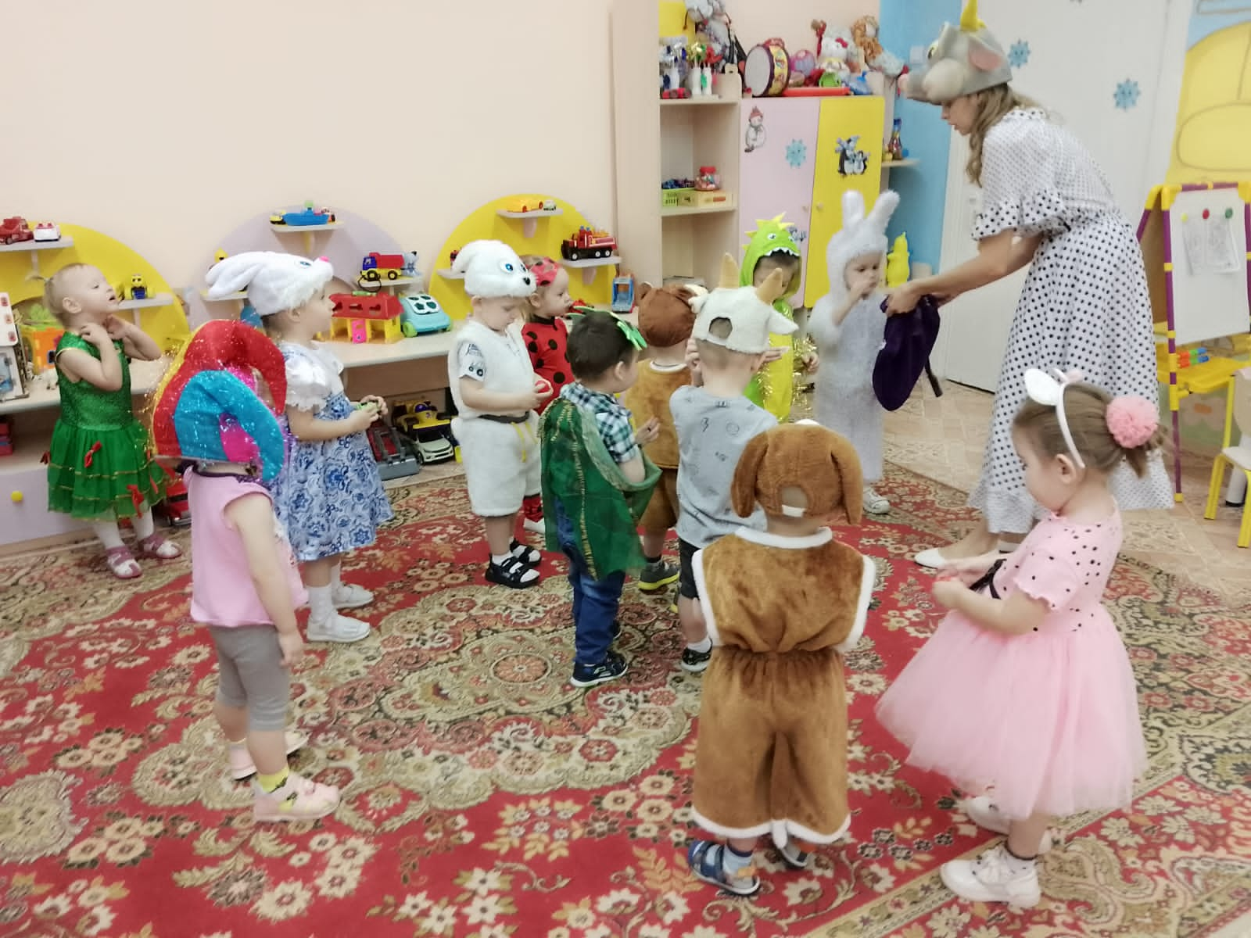

6. Игра «Валенок»

7. Русская народная игра «Жмурки с колокольчиком»
(козе завязывают глаза)
Коза устала и упала.
Хозяюшка: ой козочка, что с тобой случилось?
Коза: коза устала, упала – она хочет сала
Хозяюшка: ну вставай милая все сейчас будет
Коза: В этот светлый праздник - Праздник Рождества
Мы друг другу скажем Тёплые слова.
Тихо снег ложится. За окном зима
Чудо здесь свершится и зажжёт сердца.
Пусть улыбки ваши. В этот дивный день
Будут счастьем нашим и подарком всем.
Коза: А теперь, Хозяюшка угостишь детей?
Понравились тебе наши, игры, пляски?
Хозяйка: Молодцы, ребята! Угощайтесь на здоровье!
(Раздаёт детям угощение)
